
603.szám
KREATÍV EURÓPA HÍRLEVÉL - KULTÚRA | 2016. március 24.

A Kreatív Európa Iroda ingyenes elektronikus hírlevele

Amennyiben a hírlevél szövege ebben az e-mailben nem olvasható, kérjük, kattintson ide a HTML-változat elolvasásához
1. KULTURÁLIS HÍREK AZ EU-BÓL
• 1.1 Megjelentek Kultúra alprogram Műfordítási projektek magyar nyelvű tájékozatói
• 1.2 A jövő építészete platform
2. KULTURÁLIS CÉLÚ PÁLYÁZATOK
• 2.1 Diaszpórák Európája - fotópályázat
• 2.2 Kortárs irodalmi alkotások pályázata
• 2.3 CINARS-pályázat
• 2.4 Irodalom jelmezben
• 2.5 Kisarculat-tervező pályázat
• 2.6 Hozz ki többet kevesebből! - filmpályázat
• 2.7 Perform Perform előadó-művészeti pályázat
• 2.8 CROSS Nemzetközi Előadó-művészeti Díj
• 2.9 Nemzetközi párbeszéd az ifjúság nézőpontjából - fotópályázat
• 2.10 A hang ábrázolása - művészeti pályázat
• 2.11 Az IFPC 2016-os pályázata
• 2.12 Monori Bortárs Filmfesztivál - pályázat
• 2.13 Vannak vidékek legbelül - fotópályázat
• 2.14 Szeretünk, Budapest! - kreatív alkotópályázat
• 2.15 Pályázat első világháborús emlékművek helyreállítására
• 2.16 Szent Márton szellemi hagyatéka - képzőművészeti pályázat
• 2.17 Szent Márton szellemi hagyatéka - novellapályázat
3. ÁLLÁSLEHETŐSÉGEK
• 3.1 Munkatársat keres az Edinburgh-i Egyetem
4. KONFERENCIÁK, KÉPZÉSEK, WORKSHOPOK
• 4.1 X. Vályogházas Konferencia
5. ÖSZTÖNDÍJAK
• 5.1 A Balassi Intézet műfordítói pályázata

1. KULTURÁLIS HÍREK AZ EU-BÓL
1.1 Megjelentek Kultúra alprogram Műfordítási projektek magyar nyelvű tájékozatói
 |  | Irodánk honlapján megjelent a Kreatív Európa Program Műfordítási projektek területének magyar nyelvű tájékoztató dokumentumai.  (Kreatív Európa Iroda)  Az információs anyagok elérhetőek a Kreatív Európa Program menüponton belül a MŰFORDÍTÁSI PROJEKTEKNÉL . » Tovább
  

1.2 A jövő építészete platform
 |  | Múzeumokat, fesztiválszervezőket, kiadókat és építészeti szereplőket tömörítő közös európai kezdeményezést alapítottak A jövő építészete platform címmel.  (Kreatív Európa Iroda)  Közös európai programot hoztak létre Future Architecture Platform (A jövő építészete platform) címmel. A múzeumokat, fesztiválszervezőket, kiadókat és építészeti szereplőket magába tömörítő kezdeményezés célja a jövő építészeti és városszervezési ötleteinek, tehetségeinek felkutatása, valamint... » Tovább
  

2. KULTURÁLIS CÉLÚ PÁLYÁZATOK
2.1 Diaszpórák Európája - fotópályázat
 |  | Fotópályázatot hirdet Diaszpórák Európája címmel az AGBU.  (Kreatív Európa Iroda)  Az Armenian General Benevolent Union (Örmény Jótékonysági Unió, AGBU) örmény kulturális jótékonysági egyesület fotópályázatot hirdet Europe of Diasporas (Diaszpórák Európája) címmel. A pályázatra az európai örmény, zsidó, roma és asszír szórvány életét és örökségét bemutató alkotásokat várnak. A... » Tovább
  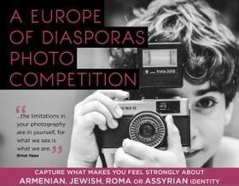

2.2 Kortárs irodalmi alkotások pályázata
 |  | A Cédrus Művészeti Alapítvány 2016-ban is meghirdeti a Kortárs irodalmi alkotások pályázatát.  (Pályázatfigyelő)  Ismét meghirdeti a Kortárs irodalmi alkotások pályázatát a Cédrus Művészeti Alapítvány. A 2016-os pályázat is szépirodalmi alkotásokat, fordításokat, valamint a hozzájuk kapcsolódó kutatómunkát támogatja. A kiválasztott alkotásokat a Napút folyóiratban jelentetik meg. A pályaművek elbírálása... » Tovább
  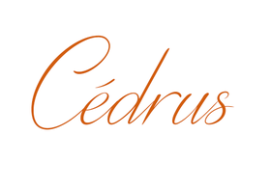

2.3 CINARS-pályázat
 |  | A CINARS szervezői pályázatot hirdetnek előadó-művészeti projektek szervezőinek egy pitchelő fórumon való részvételre.  (Kreatív Európa Iroda)  Pályázatot hirdetnek a CINARS szervezői egy pitchelő fórumon való részvételre előadó-művészeti projektek szervezőinek. A fórumra folyamatban lévő munkákkal, közönség előtt még be nem mutatott új munkákkal, illetve a hossza vagy díszletei miatt még színre nem vitt produkciókkal lehet pályázni. A... » Tovább
  

2.4 Irodalom jelmezben
 |  | Jelmezes diákvetélkedőt szerveznek diákcsoportoknak 2016 áprilisában Irodalom jelmezben címmel.  (Pályázatfigyelő)  A Magyar Könyvkiadók és Könyvterjesztők Egyesülése, a Kossuth Kiadó Zrt. és a Magyar Irodalomtörténeti Társaság 2016. április 23-án jelmezes diákvetélkedőt szerveznek Irodalom jelmezben címmel. A 23. Budapesti Nemzetközi Könyvfesztivál alkalmából meghirdetett vetélkedőre olyan diákcsoportokat... » Tovább
  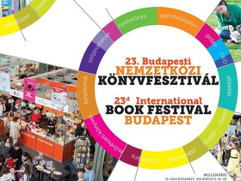

2.5 Kisarculat-tervező pályázat
 |  | A Színház- és Filmművészeti Egyetem pályázatot hirdet új logó és kisarculat tervezésére.  (Pályázatfigyelő)  Pályázatot hirdet új logó és kisarculat tervezésére a Színház- és Filmművészeti Egyetem. A pályázaton bárki részt vehet egy vagy több, a fejlődő egyetemmel harmonizáló logó és arculat tervével. A legjobbnak választott öt kreatív terv alkotója 2016. április 25-én személyes prezentációt tart. Az... » Tovább
  

2.6 Hozz ki többet kevesebből! - filmpályázat
 |  | Kisfilmes pályázatot hirdet Hozz ki többet kevesebből! címmel az OKTF Nemzeti Hulladékgazdálkodási Igazgatóság.  (Pályázatfigyelő)  Az Országos Környezetvédelmi és Természetvédelmi Főfelügyelőség Nemzeti Hulladékgazdálkodási Igazgatóság (OKTF NHI) kisfilm-készítő pályázatot hirdet Hozz ki többet kevesebből! címmel. A pályázatra legalább 30, de legfeljebb 90 perc hosszúságú kisfilmeket várnak a környezettudatosság, a... » Tovább
  

2.7 Perform Perform előadó-művészeti pályázat
 |  | Perform Perform címmel kortárs előadó-művészeti fesztivált szerveznek Svájcban, amelyre várják művészek jelentkezését.  (on-the-move)  Pályázatot hirdetnek a Perform Perform kortárs előadó-művészeti fesztivál szervezői a fesztiválon való részvételre művészeknek. A 2016. augusztus 27-én és 28-án Düdingenben (Svájc) megrendezendő fesztiválon olyan produkciók mutatkozhatnak be, amelyek különböző területeket ötvöznek: az... » Tovább
  

2.8 CROSS Nemzetközi Előadó-művészeti Díj
 |  | A LIS LAB Performing Arts pályázatot hirdet a CROSS Nemzetközi Előadó-művészeti Díjra.  (on-the-move)  Pályázatot hirdet a LIS LAB Performing Arts a CROSS Nemzetközi Előadó-művészeti Díjra. A díjra új előadó-művészeti munkákkal lehet pályázni. A díj összege 4 ezer euró. » Tovább
  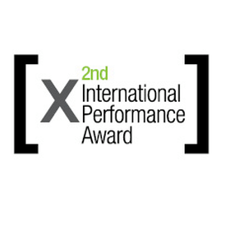

2.9 Nemzetközi párbeszéd az ifjúság nézőpontjából - fotópályázat
 |  | Az azerbajdzsáni Ifjúsági és Sport Minisztérium, valamint Kulturális és Turisztikai Minisztérium fotópályázatot hirdet fiataloknak Nemzetközi párbeszéd az ifjúság nézőpontjából címmel.  (Kreatív Európa Iroda)  Nemzetközi fotópályázatot hirdet Intercultural dialog from the point of view of youth (Nemzetközi párbeszéd az ifjúság nézőpontjából) címmel az Azerbajdzsáni Köztársaság Ifjúsági és Sport Minisztériuma, valamint Kulturális és Turisztikai Minisztériuma. Az ENSZ 2016. április 25. és 27. között... » Tovább
  

2.10 A hang ábrázolása - művészeti pályázat
 |  | A WASP Studios együttműködésben a romániai 4Culture nonprofit szervezettel nemzetközi hangművészeti és vizuális művészeti pályázatot hirdet A hang ábrázolása címmel.  (on-the-move)  Nemzetközi hangművészeti és vizuális művészeti pályázatot hirdet a WASP Studios és a romániai 4 Culture nonprofit szervezet Visualizing the Sound (A hang ábrázolása) címmel. A négy legjobb pályamunkát bemutatják a bukaresti (Románia) Working Art Space and Production (Művészeti tér és termelés,... » Tovább
  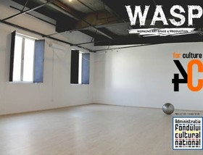

2.11 Az IFPC 2016-os pályázata
 |  | Művészeknek és alkotóknak hirdet pályázatot projektjeik támogatására a Nemzetközi Alap a Kultúra Támogatásáért.  (on-the-move)  Pályázatot hirdet az International Fund for the Promotion of Culture (Nemzetközi Alap a Kultúra Támogatásáért, IFPC) művészeknek és alkotóknak projektjeik támogatására. A pályázatok elbírálásakor a 18 és 30 év közötti művészek elsőbbséget kapnak. Olyan projektekkel lehet pályázni, amelyek... » Tovább
  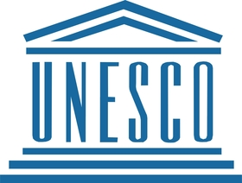

2.12 Monori Bortárs Filmfesztivál - pályázat
 |  | A Monori Bortárs Filmfesztivál szervezői filmesek jelentkezését várják a seregszemlén való bemutatkozásra.  (pályázatok.org)  Pályázatot hirdet a Monor Környéki Strázsa Borrend, a Monor Hegyessy Lions Club és a KultPince filmeseknek a Monori Bortárs Filmfesztiválon való bemutatkozásra. A seregszemlére a borkultúrával, a szőlőtermeléssel, a borturizmussal és a pincefalvakkal foglalkozó dokumentumfilmeket, ismeretterjesztő-... » Tovább
  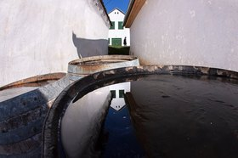

2.13 Vannak vidékek legbelül - fotópályázat
 |  | A Monori Bortárs Filmfesztivál szervezői fotópályázatot hirdetnek Vannak vidékek legbelül címmel.  (pályázatok.org)  Pályázatot hirdet a Monor Környéki Strázsa Borrend Vannak vidékek legbelül címmel. A pályázatra a borkultúrával, a szőlőtermeléssel, a borturizmussal és a pincefalvakkal foglalkozó fotókat várnak a következő kategóriákban: Borvidékek (Táj és építészet); Szőlősgazdák és borászok (emberek, arcok és... » Tovább
  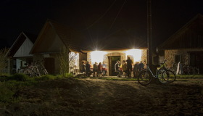

2.14 Szeretünk, Budapest! - kreatív alkotópályázat
 |  | Kreatív alkotópályázatot hirdet a Simon’s Gallery Szeretünk, Budapest! címmel.  (pályázatok.org)  A Simon’s Gallery kreatív alkotópályázatot hirdet Szeretünk, Budapest! címmel. A pályázatra Budapesttel kapcsolatos festményeket, szobrokat, használati és dekortárgyakat, iparművészeti termékeket várnak. A legjobbnak választott műveket kiállításon mutatják be. Pályázati határidő: 2016.... » Tovább
  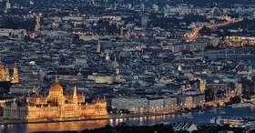

2.15 Pályázat első világháborús emlékművek helyreállítására
 |  | A Közép- és Kelet-európai Történelem és Társadalom Kutatásáért Közalapítvány pályázatot hirdet az első világháború történelmi emlékeit őrző emlékművek rendbetételére, renoválására, helyreállítására.  (Pályázatfigyelő)  Pályázatot hirdet az első világháború történelmi emlékeit őrző emlékművek rendbetételére, renoválására, helyreállítására Közép- és Kelet-európai Történelem és Társadalom Kutatásáért Közalapítvány. A KKETTKK-CP-02 kódszámmal meghirdetett pályázaton megyei, megyei jogú városi, városi, települési... » Tovább
  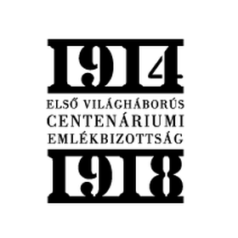

2.16 Szent Márton szellemi hagyatéka - képzőművészeti pályázat
 |  | Képzőművészeti pályázatot hirdetnek Szent Márton szellemi hagyatéka – Az önzetlenség, a segíteni tudás és akarás szerepe életünkben címmel diákoknak.  (Pályázatfigyelő)  A Szülőföld Kulturális, Sport és Örökségvédelmi Egyesület, a szombathelyi Oladi Általános Iskola és a SZOSZSZC Oladi Szakképző Iskolája képzőművészeti pályázatot hirdet diákoknak Szent Márton szellemi hagyatéka - Az önzetlenség, a segíteni tudás és akarás szerepe életünkben címmel. A pályázaton... » Tovább
  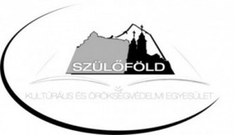

2.17 Szent Márton szellemi hagyatéka - novellapályázat
 |  | Novellapályázatot hirdetnek Szent Márton szellemi hagyatéka – Az önzetlenség, a segíteni tudás és akarás szerepe életünkben címmel diákoknak.  (Pályázatfigyelő)  Szent Márton szellemi hagyatéka - Az önzetlenség, a segíteni tudás és akarás szerepe életünkben címmel novellaíró pályázatot hirdet diákoknak a Szülőföld Kulturális, Sport és Örökségvédelmi Egyesület, a szombathelyi Oladi Általános Iskola és a SZOSZSZC Oladi Szakképző Iskolája. A pályázaton alsó és... » Tovább
  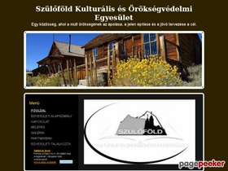

Egyéb aktuális pályázataink: http://kultura.kreativeuropa.hu/palyazat
A Tempus Közalapítvány pályázataival kapcsolatban bővebb felvilágosítás kérhető:
Tempus Közalapítvány
1093 Budapest, Lónyay utca 31.
http://www.tka.hu
(06 1) 237-1320
info@tpf.hu

3. ÁLLÁSLEHETŐSÉGEK
3.1 Munkatársat keres az Edinburgh-i Egyetem
 |  | Az Edinburgh-i Egyetem igazgatót keres a Kulturális Kapcsolatok Központja élére.  (on-the-move)  Igazgatót keres az egyesült királyságbeli Edinburgh-i Egyetem a Centre for Cultural Relations (Kulturális Kapcsolatok Központja) élére. Elvárások: vezetői tapasztalat, valamint a kulturális és tudományos életben szerzett tapasztalat. Pályázati határidő: 2016. április 4. » Tovább
  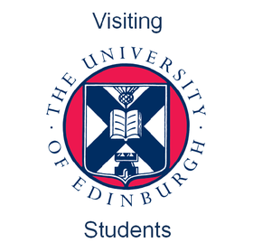

4. KONFERENCIÁK, KÉPZÉSEK, WORKSHOPOK
4.1 X. Vályogházas Konferencia
 |  | 2016 júniusában tizedik alkalommal rendezik meg Martonvásáron a Vályogházas Konferenciát. A találkozó idei témája: vályogházak felújítása.  (pályázatok.org)  Tizedik alkalommal rendezik meg Martonvásáron 2016. június 4-én a Vályogházas Konferenciát. A rendezvényen Buzás Miklós, Dr. Csicsely Ágnes, Schaf Ibolya, Hajdú János, Cserteg Imre és Mednyánszky Miklós ad előadást. A találkozó idei témája a régi épületek megőrzése, felújítása, korszerűsítése. Az... » Tovább
  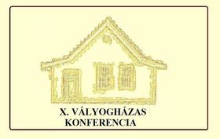

5. ÖSZTÖNDÍJAK
5.1 A Balassi Intézet műfordítói pályázata
 |  | Ösztöndíjas műfordítói képzést indít a 2016/2017-es tanévben a Balassi Intézet.  (pályázatok.org)  A Balassi Intézet ösztöndíjas műfordítói képzést indít a 2016/2017-es tanévben jó magyar nyelvtudással rendelkező, nem magyar anyanyelvű, külföldi állampolgároknak. A részvétel feltétele, hogy a leendő műfordító alapos magyar irodalomtörténeti ismeretekkel rendelkezzen. A képzés 2016 szeptemberében... » Tovább
  

Egyéb aktuális ösztöndíjak: http://kultura.kreativeuropa.hu/osztondij

(C) 2016 Kreatív Európa Nonprofit Kft. Összeállította: Pinizsi Gábor.
Irodánk engedélyt ad e Hírlevél tartalmának reprodukálására a Kreatív Európa Iroda mint forrás megjelölésével. Noha forrásainkat kellő körültekintéssel választottuk ki, a nem hivatalos forrásból átvett információkat ellenőrizni nincs módunk, így azokért felelősséget vállalni sem tudunk.
Amennyiben a továbbiakban nem szeretné kapni hírlevelünket, kérjük, felhasználói fiókjában módosítsa adatait.
A hírlevéllel kapcsolatos kérdéseit, észrevételeit a hirlevel@kreativeuropa.hu címre várjuk.

Kreatív Európa Nonprofit Kft. - Creative Europe Desk Hungary
1145 Budapest Róna u. 174. I épület III. emelet/304.
info@kreativeuropa.hu - http://kultura.kreativeuropa.hu; http://www.kreativeuropa.hu

A Kreatív Európa Nonprofit Kft. az Európai Unió Kreatív Európa programjának hivatalos magyarországi koordinátora, működésének fő támogatója az Európai Unió Bizottsága, az Emberi Erőforrások Minisztériuma és a Magyar Nemzeti Filmalap.

 | Facebook oldalunk

